附件：供应商登记表
项目名称 | 广汉市图书馆少儿AI创想一体机采购项目
采购编号 | SCSK-HW2026050702 | 包号 | /
供应商名称
纳税人识别号
联系人（签字） |  | 联系电话
标书款汇款账号 | 扫码支付：  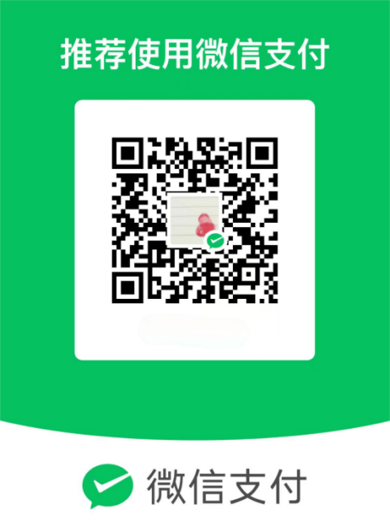
供应商通讯地址
邮箱 |  | 日期

